Pacchetto informativo sul Quadro delle competenze dei lavoratori NDIS

NDIS Workforce Capability Framework Information Pack
Italian | Italiano
Una guida al Quadro
Aprile 2023

Panoramica
Questo documento è stato redatto dalla Commissione di qualità e salvaguardia dell’NDIS.
Il Quadro delle competenze dei lavoratori NDIS (il Quadro) è il frutto di intense consultazioni ed è uno strumento prezioso per partecipanti, fornitori e lavoratori coinvolti nel lavoro dello Schema nazionale di assicurazione per le disabilità (National Disability Insurance Scheme – NDIS). Anche i contributi alla progettazione e allo sviluppo del Quadro, compresi i feedback, sono riconosciuti come parte integrante di questo processo.
Il Quadro può anche aiutare coloro che sono interessati a una gratificante carriera nel settore della disabilità; mentre le organizzazioni di formazione e apprendimento possono utilizzarlo per progettare la loro offerta formativa riguardante le nuove modalità di assistenza alla disabilità tramite l’NDIS.
Questo pacchetto promozionale fornisce ulteriori informazioni sul Quadro, sul suo scopo, sulle modalità di utilizzo e sul suo valore nonché una sintesi delle risorse disponibili. Al suo interno troverai strumenti, modelli e guide scaricabili che supportano l’applicazione del Quadro da parte di diversi utenti, tra cui fornitori, lavoratori, persone in cerca di occupazione e partecipanti.
Nei passaggi del Quadro descritti dal punto di vista dei partecipanti è presente un esempio e lo strumento utilizza chiaramente i pronomi “io”, “tu” o “noi” a seconda del caso.
Visita il sito web Quadro delle competenze dei lavoratori per gli strumenti, le risorse e le notizie più recenti.

In questo pacchetto informativo:
Panoramica 1
Che cos’è il Quadro delle competenze dei lavoratori? 3
Chi è stato consultato durante lo sviluppo del Quadro? 3
Come può essere utilizzato il Quadro? 4
Chi può utilizzare il Quadro? 4
Quali sono gli strumenti e le risorse che supportano il Quadro? 5
Strumenti e risorse per i lavoratori 6
Guida alle opzioni di carriera 6
Strumento di autovalutazione per potenziali lavoratori 6
Strumenti e risorse per i partecipanti 6
Risorse per i partecipanti 6
Strumenti e risorse per partecipanti e fornitori di servizi 7
Strumento per la descrizione della posizione 7
Supervisione delle competenze 7
Risorse per la ricerca e selezione 7
Strumenti e risorse per i fornitori di servizi 8
Guida alla formazione delle competenze 8
Strumento per la gestione e pianificazione dei lavoratori 8
In che modo il Quadro è correlato al Codice di condotta e agli Standard di pratica? 9
Chi posso contattare per maggiori informazioni? 9

Che cos’è il Quadro delle competenze dei lavoratori?
Il Quadro delle competenze dei lavoratori NDIS (il Quadro) descrive i comportamenti, le abilità e le conoscenze attese da tutti i lavoratori finanziati dall’NDIS. Il Quadro fornisce esempi chiari e pratici di comportamenti che dimostrano le competenze dei lavoratori e crea un linguaggio condiviso di buone prassi. Il Quadro è supportato da strumenti e guide per assistere fornitori, lavoratori esistenti e potenziali, persone in cerca di occupazione e partecipanti.
Il Quadro:
- è scritto dal punto di vista del partecipante NDIS;
- traduce il Codice di condotta NDIS e gli Standard di pratica in competenze e comportamenti osservabili per i lavoratori a tutti i livelli;
- descrive i comportamenti, le abilità e le conoscenze (le competenze) attese da tutti i lavoratori, prestando particolare attenzione alle relazioni e interazioni tra lavoratori e partecipanti;
- descrive le buone prassi per sostenere i valori basati sui diritti dell’NDIS al fine di promuovere un cambiamento culturale positivo;
- è scritto con particolare attenzione all’inclusione, alla libertà di scelta e al controllo, nonché alla difesa dei diritti delle persone con disabilità;
- è rilevante per tutti i lavoratori che forniscono assistenza e servizi finanziati dall’NDIS ai partecipanti NDIS, tra cui:
  - lavoro quotidiano di assistenza alla persona (come aiuto per le attività quotidiane o la cura personale),
  - assistenza specializzata, assistenza allo sviluppo delle competenze (come assistenza sanitaria e terapeutica),
  - leader e manager, e
  - servizi accessori (come manutenzione, pulizia o accoglienza).
- è progettato per chiunque abbia bisogno di comprendere, dirigere o fare parte della forza lavoro NDIS.
Se i lavoratori che operano a tutti i livelli presentano le competenze stabilite dal Quadro, i partecipanti ricevono servizi sicuri e di qualità che supportano gli obiettivi che hanno scelto.

Chi è stato consultato durante lo sviluppo del Quadro?
Il Quadro è stato sviluppato in 18 mesi consultando in più fasi oltre 600 persone, tra cui:
- partecipanti/caregiver/familiari,
- lavoratori,
- fornitori di servizi,
- organismi di spicco,
- esperti tecnici/ricercatori e fornitori di formazione.

Come può essere utilizzato il Quadro?
Il Quadro è scritto dal punto di vista del partecipante e descrive le buone prassi quando si tratta di fornire e ricevere assistenza. “Tu” e “tuo” si riferiscono al lavoratore o al fornitore, mentre “io” e “me” si riferiscono al partecipante.
Il Quadro presenta cinque obiettivi che descrivono le principali aspettative dei partecipanti nei confronti dei lavoratori e dei fornitori.
Questi obiettivi sono:
- La nostra relazione: imposta la nostra relazione in modo che sia proficua.
- Il tuo impatto: conosci le tue competenze, il tuo ruolo e il tuo impatto.
- Sostienimi: sostienimi nel perseguire ciò che è importante per me.
- Sii presente: sii presente e fornisci il supporto di cui ho bisogno.
- Confrontati: collabora con me per valutare e intervenire su ciò che funziona o non funziona.
La versione interattiva del Quadro disponibile sul sito web invita l’utente a selezionare il tipo di lavoro che vuole descrivere (generale, avanzato, ausiliare, gestionale, dirigenziale) e indica le relative competenze.
Gli strumenti e le risorse che supportano il Quadro si basano su un approccio alla pianificazione del personale fondato sulle competenze. Ciascuno strumento utilizza le competenze del Quadro in modo pratico per migliorare la qualità della forza lavoro.
Il Quadro delle competenze dei lavoratori NDIS è disponibile online e può essere scaricato in versione PDF o come documento Word accessibile.

Chi può utilizzare il Quadro?
Il Quadro può essere utilizzato da molte persone, tra cui lavoratori, partecipanti, fornitori di servizi e potenziali lavoratori.
Possono utilizzare il Quadro i partecipanti che desiderano prendere parte alla procedura di assunzione, alla supervisione oppure fornire feedback, così come i partecipanti che si autogestiscono.
Il Quadro è utilizzabile dai lavoratori che vogliono espandere la propria carriera o dai potenziali lavoratori che vogliono avere maggiori informazioni su una carriera nell’assistenza alla disabilità.
I fornitori e gli addetti alle risorse umane possono utilizzare il Quadro per pianificare, gestire, assumere o supervisionare il personale e identificare le possibilità di formazione per i lavoratori.

Quali sono gli strumenti e le risorse che supportano il Quadro?
Il Quadro è supportato da strumenti e guide che forniscono sostegno in aree quali la pianificazione della carriera, l’assunzione, la pianificazione e la gestione dei lavoratori nonché il loro sviluppo.
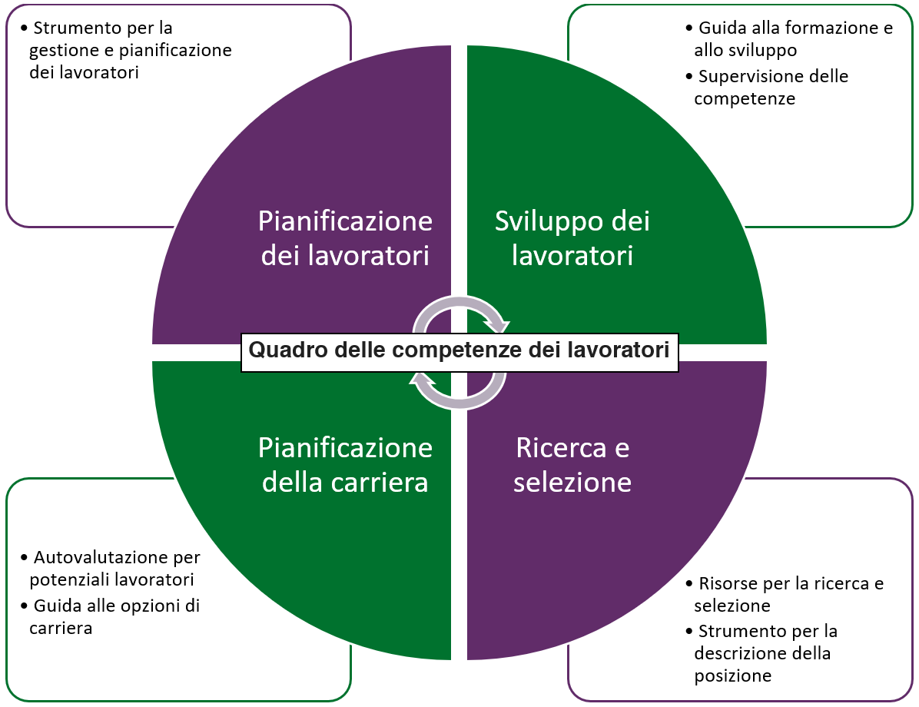

Strumenti e risorse per i lavoratori

Guida alle opzioni di carriera
- La guida aiuta i lavoratori a esplorare le opportunità di lavoro e di carriera nel campo della disabilità e nei settori correlati.
- Si basa sul Quadro per descrivere le aspettative nei confronti dei diversi ruoli, come base per capire dove applicare e sviluppare competenze e interessi.
- La guida fornisce consigli e suggerimenti su come utilizzare le competenze lavorative di assistenza generale alla disabilità in modi nuovi e su come sfruttare tali competenze per fornire diverse tipologie di assistenza, assumere ruoli più specializzati o passare a posizioni dirigenziali in prima linea.
- La guida è utile per: lavoratori NDIS interessati a esplorare le opzioni di lavoro e a sviluppare ulteriormente competenze e carriera.

Strumento di autovalutazione per potenziali lavoratori
- Questo strumento fornisce alle persone in cerca di occupazione un’idea di cosa voglia dire lavorare in un ruolo di assistenza alla disabilità.
- Utilizza domande e scenari pratici per spingere gli utenti a riflettere sui propri comportamenti, valori e convinzioni in modo da aiutarli a decidere se sono adatti a lavorare nel campo della disabilità.
- Lo strumento identifica la formazione, le abilità e le esperienze di vita già presenti che potrebbero equipaggiare una persona per lavorare nel settore della disabilità.
- Fornisce inoltre una valutazione personalizzata, basata sulle risposte degli utenti e offre consigli generali sui passi successivi da intraprendere.
- Lo strumento è utile per: persone che stanno valutando se lavorare nell’NDIS.

Strumenti e risorse per i partecipanti

Risorse per i partecipanti
- Le risorse forniscono indicazioni pratiche ai partecipanti sull’utilizzo del Quadro e strumenti per aiutarli a trovare e trattenere i lavoratori di cui hanno bisogno.
- Sono disponibili risorse di facile lettura, video e animazioni per processi e documenti chiave.
- In tutto il sito web sono presentati scenari che mostrano l’applicazione pratica di aspetti del Quadro e degli strumenti per sostenere i partecipanti nella ricerca e ritenzione dei lavoratori.

Strumenti e risorse per partecipanti e fornitori di servizi

Strumento per la descrizione della posizione
- Questo strumento guida l’utente nel redigere una descrizione della posizione basata sulle competenze.
- Inserisce automaticamente le competenze rilevanti del Quadro in base alle informazioni sul ruolo e sulla posizione.
- Lo strumento è utile per creare una comprensione coerente e basata sulle competenze dei ruoli dei lavoratori.
- Fornisce due versioni su misura per le esigenze del fornitore e del partecipante.
- Il documento è scaricabile per ulteriori modifiche.
- Lo strumento è utile per: fornitori NDIS e partecipanti che gestiscono autonomamente i propri supporti o coloro che sono incaricati di descrivere un ruolo di assistenza.

Supervisione delle competenze
- Questo strumento fornisce orientamento e strumenti pratici per migliorare la qualità e la coerenza della supervisione.
- Fornisce schede di suggerimenti, liste di controllo e modelli per supportare leader senior, supervisori, lavoratori e partecipanti a impegnarsi nella supervisione.
- Consente di scaricare e modificare modelli e documenti in base alle esigenze individuali.
- Lo strumento è utile per: fornitori, supervisori, lavoratori e partecipanti NDIS nei processi di feedback e di supervisione.

Risorse per la ricerca e selezione
- Queste risorse forniscono indicazioni dettagliate e suggerimenti su come adottare un approccio basato sulle competenze per la ricerca e selezione dei lavoratori.
- Forniscono informazioni, consigli pratici, modelli e materiali per ogni fase del processo di assunzione.
- Consentono di scaricare e modificare modelli e documenti in base alle esigenze individuali.
- Forniscono due versioni su misura per le esigenze del fornitore e del partecipante.
- Le risorse sono utili per: fornitori e partecipanti NDIS che gestiscono autonomamente i propri supporti o coloro che sono coinvolti nell’impiego dei supporti.

Strumenti e risorse per i fornitori di servizi

Guida alla formazione delle competenze
- La guida fornisce consulenza ai fornitori NDIS su come trovare corsi di formazione per promuovere lo sviluppo delle competenze.
- Fornisce indicazioni pratiche per l’analisi delle competenze dei lavoratori e la valutazione di eventuali lacune.
- La guida Illustra come trovare la formazione adatta a colmare le lacune a livello di competenze nella forza lavoro di un fornitore.
- La guida è utile per: fornitori NDIS che cercano di migliorare le competenze della propria forza lavoro e garantire che la formazione sia mirata alle esigenze dei lavoratori e focalizzata sulle competenze.

Strumento per la gestione e pianificazione dei lavoratori
- Questo strumento supporta i fornitori NDIS nella valutazione delle loro attuali pratiche di gestione della forza lavoro e nella pianificazione del personale di cui hanno bisogno ora e in futuro.
- Fornisce un piano dettagliato per la forza lavoro basato sulle informazioni inserite nello strumento.
- Lo strumento risulta utile come lista di controllo per confermare cosa considerare nella pianificazione della forza lavoro e/o come fonte di idee su come incorporare il Quadro nel processo di pianificazione per affrontare le sfide a livello di personale e sviluppare strategie per affrontarle.
- Disponibile in Excel come modello scaricabile.
- Lo strumento è utile per: fornitori NDIS.

In che modo il Quadro è correlato al Codice di condotta e agli Standard di pratica?
Il Quadro è stato creato per supportare partecipanti, fornitori, lavoratori e formatori.
Il Codice di condotta NDIS richiede ai lavoratori e fornitori che offrono forme di assistenza NDIS di “fornire assistenza e servizi in modo sicuro e competente, con cura e abilità”.
Secondo gli Standard di pratica, nel modulo Gestione delle risorse umane i fornitori registrati devono conseguire il seguente risultato: “Le esigenze di assistenza di ciascun partecipante sono soddisfatte da lavoratori competenti nel proprio ruolo, in possesso di qualifiche pertinenti e che hanno competenze ed esperienze rilevanti per fornire un’assistenza centrata sulla persona”.
Il Quadro fornisce le linee guida e gli strumenti per supportare i fornitori NDIS nel soddisfare tali obblighi.

Chi posso contattare per maggiori informazioni?
Per ulteriori informazioni sul Quadro delle competenze dei lavoratori della Commissione NDIS o sulla sua implementazione, visita il sito web Quadro delle competenze dei lavoratori: Home del Quadro delle competenze dei lavoratori NDIS | Competenze dei lavoratori NDIS (ndiscommission.gov.au).
Contatto del progetto: workforcecapability@ndiscommission.gov.au o 1800 035 554

Linee guida dello Schema nazionale di assicurazione per le disabilità (Indicatori di qualità per gli Standard di pratica NDIS) del 2018 (2021). National Disability Insurance Scheme (Quality Indicators for NDIS Practice Standards) Guidelines 2018 (legislation.gov.au)

